Аннотация к квест-уроку. «Нижний Дон в VII-Vвв до н.э и в I-IIIвв н.э»
Данный квест-урок проводится в 6классе к главе 1 «Народы и государства на территории нашей страны в древности. Данный квест-урок спланирован как образовательный, предусматривающий здоровьесберегающие технологии.
XXIвек - период высокого воздействия информационных технологий. Все меньше учащихся интересуются историей своего родного края, мало читают дополнительной литературы, плохо ориентируются по карте. Чрезмерное увлечение компьютерными играми влияет на зрение подростков, малоподвижность-на позвоночник, наблюдается уменьшение концентрации внимания, им не интересно общаться друг с другом. Некоторые исследования показывают, что дети лучше понимают прочитанное на бумажном носителе, чем в современных гаджитах. Актуальность применения квест технологии в современном образовании я вижу в том, что при реализации ФГОС ключевым условием является использование системно-деятельностного подхода в образовании, т.е. технологии деятельностного типа, к которым так же относится квест-технология.
Поэтому я считаю, что таких уроков должно быть больше.
Квест -урок « Нижний Дон в VII-Vвв до н.э и в I-IIIвв н.э.» является обобщающим к уроку «Образование первых государств» и тесно связана с историей ростовской области и позволяет еще больше узнать о своей Малой Родине, определить возможную свою причастность к ней. Данный материал поможет вызвать интерес к собственной истории уже с 6 класса, научит работать в группе, сопереживать, быть ответственным, получать дополнительные знания, осуществлять межпредметные связи.
В условиях 2021-2022гг, когда движение учащихся по школе ограничены, квест позволяет им во время урока переходить от одного этапа к другому, общаться в группе, брать ответственность на себя.
Тема квест-урока. «Нижний Дон в VII-Vвв до н.э и в I-IIIвв н.э.»
Вид квест-урока- образовательный.
Цели. Образовательные.
- Показать образование первых, Боспорского, Скифского царств и Хазарского каганата в VII-Vвв до н.э, а также расселение кочевников на Нижнем Дону.
2.С помощью игры вовлечь учащихся в деятельностный и познавательный процесс..
Развивающие.
- Формировать поисковые и исследовательские навыки работы на уроке;
- –планировать свою учебную деятельность.
-проявлять умения работать самостоятельно и в группе, работать с печатным текстов и с историческими картам.
Воспитательные.
Способствовать формированию интереса к истории Малой Родины, как части мировой истории и истории России, взаимопомощи в коллективной работе, ответственности.
Предполагаемы результаты.
Личностные. Приобретают понимание получения знаний по истории родного края, как части общей истории России.
Метапредметные.
Умение работать самостоятельно и в коллективе;
-Научаться планировать свою деятельность, находить различные способы решения проблемы;
-Критически мыслить;
Предметные.1. Знать причины расселения кочевников на Нижнем Дону VII-Vвв до н.э и в I-IIIвв н.э.
2. Влияние мировых процессов на развитие нашей территории.
Оборудование. Раздаточный материал.
Ход урока.
1.Организационный. Вступление учитель рассказывает о технологии квест-урока. Образовательный квест (ОК)— это учебная игра-путешествие. Квест предполагает общую игровую ситуацию (сюжет), маршрутный лист и задания для выполнения. Это организованный вид исследовательской деятельности, для выполнения которой обучающиеся осуществляют поиск информации по указанным адресам, включающий и поиск этих адресов или иных объектов, людей, заданий и пр.
Школьники по группам проходят весь маршрут, выполняя задания, возможно, читая после выполнения заданий справочную информацию.
Условия игры.
- Учащиеся делятся на 3 команды, каждая из них придумывает название и получает маршрутный лист для заполнения.
- Команды выбирают капитана, придумывают себе название
- Каждая команда получает маршрутный лист. /приложение 7/
- Следуя по маршруту, участники выполняют предложенные им задания за отведенное для этого время 3-5минут.
- За верно выполненные задания команды получают баллы
- Баллы, полученные участниками, выставляются в маршрутный лист.
7. За некорректное поведение в отношении организаторов и участников квеста, нарушение временного регламента, шумное поведение, с команды будет сниматься по 5 баллов и выдаются смайлики красного цвета.
- Запрещено:
- Толкать, мешать другим участникам;
- Громко разговаривать, подсказывать;
- Пропускать этапы.

2.Актуализация урока.
А теперь давайте заглянем в «Волшебную коробку». Достаем и показываем фото античного артефакта «бронзового котла». Рассказываем историю. «Этот предмет обнаружил Поисковый отряд "Миус-Фронт" в ходе исследования немецкого батальонного опорного пункта недалеко от хутора Недвиговка. При раскопках позиции было найдено большое количество гильз от осветительных ракетниц, станкового пулемета и немецкая каска. В глубине окопа оказался хорошо сохранившийся артефакт». / «Российская газета»/

Вопрос к ученикам.
1.Какие вопросы вызывает этот предмет?
2. Что нам нужно сделать, чтобы ответить на эти вопросы?

Учитель: Определите цели и задачи нашей работы.
Цели для участников: в ходе игры провести исследовательскую и поисковую работу.
Задачи: которые придется решить на уроке.
1.Определить на какой территории Ростовской области был найден данный предмет?
2.Какие народы проживали здесь и кому принадлежит данный предмет?
3. Какие исторические процессы происходили на данной территории?
4. Какое отношение к нам имеют данные народы? Почему?

3.Усвоение новых знаний. Обучающиеся знакомятся с условиями квест-игры и приступают к выполнению.
I. Старт. Все команды на каждой станции должны найти ключи.
Выполнив задание на первой станции, участники ищут ключ к другой.
Ключи к станциям следования, находятся под номерами.
А задания к этапам разложены. За верно найденный ключ 1 б /всего4б/
1ключ -в сундучке 2-в шкатулке 3- в кувшине 4-в вазе.
1.Ящик с приданым готов,
Женихи ходят кругом.
Как услышишь в двери стук,
Выноси скорей … . Ответ (сундучок)
2. Подарки, открытки, деньги, монеты,
Заветные сами письма-секреты.
Что дорого сердцу-сюда положите,
Затем, словно в сказку, Вы загляните в……! Ответ: Шкатулку

3.Вы в деревне не кричите,
Холодильник не ищите,
Потому что молоко
Не на ферме далеко
И не в ведре в коровнике,
А здесь, на подоконнике.
Не в кружке, не в ковше,
А просто в …Ответ: Кувшин

4.На столе стоит она
Полевых цветов полна.
Я добавлю маков цвет-
Запылает весь букет.
Догадаться можно сразу —
На столе мы видим …./Вазу/
II.Учащиеся следуют по маршруту и выполняют задания.
На каждой станции, за верно выполненное задание, получают баллы и по одной букве от слова «Народы»
1станция.«Картографы». За каждый правильный ответ-2б /10.б/ /Приложение 1./
-Вы отлично справились с заданием и получаете одну букву от шифра -«Н».
2 Cтанция/ «Архивариусы». По 2 за каждый текст и 2 балла за ответ на вопрос. Всего /8б//Приложение 2/
-И с этим заданием вы отлично справились и получаете еще одну букву от шифра «А».
3 Станция «Археологи». По 2 балла за каждый правильный ответ на вопросы. /4б/ /Приложение 3/
-И это задание выполнено отлично, получите букву «Р». /приложение3/
4 Станция. «Математика». Исторические задачи. По 2 балла за каждый правильный ответ на вопросы. /6б/ /Приложение 4/
-Отлично выполнили задание и получите букву «О». /приложение4/
5 Cтанция/ «Журналисты». /Приложение5/ По 2 балла за каждый правильный ответ на вопросы. /всего 6б/+ по 2б за каждое предложение/от10-20б/
-За самое сложное задание вы получаете букву «Д»
6. Станция. «Битва капитанов». /Приложение 6/
Ваш капитан заработал еще одну букву «Ы».

III. Подведение итогов.
Карта Ростовской области. На экране интерактивной доски помещаем карту Ростовской области.
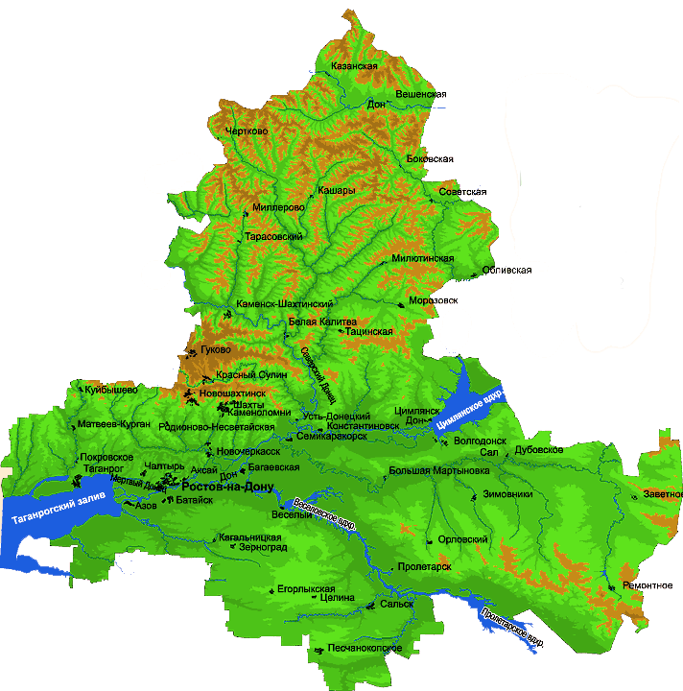

Вы хорошо справились со всеми заданиями, собрали слово «народы».
1.А что это значит?
Вывод. На территории Ростовской области в древности в VII-Vвв до н.э и в I-IIIвв н.э проживали разные народы.
2.Покажите на карте Ростовской области примерное расселение этих народов.
3. Покажите карте Ростовской области место расположения нашей станицы в древности. Какие народы здесь проживали в древности?
Рефлексия. А теперь я хочу узнать ваше отношение к проведенному уроку. Перед вами на столах лежат кружочки зеленого и красного цвета.
По звонку выбираете кружок по цвету и кладете на учительский стол.
1. Мне понравилась в игра, кладете на учительский стол зеленые кружочки.
2. Мне не понравилась игра, кладете на учительский стол красные кружочки.
А сейчас подсчитаем, с сильными учениками, баллы каждой команды и поставим оценки.
Образовательные ресурсы:
- https://sprint-olympic.ru/dlja-malenkih/zagadki/pro-dom/261939-zagadki-pro-shkatulku-zagadki.html
- https://pikabu.ru/story/v_rostovskoy_oblasti_obnaruzhen_skifskiy_kotel
- https://viktorkotl.livejournal.com/16739.html
- http://portal-kultura.ru/articles/country/67252-potaennye-drevnosti-donskoy-zemli/
5.https://www.pinterest.ru/pin/
6. http://yandex.ru/clck/jsredir?

Ответы к кроссворду.
 |  |  |  |  | 6 |  |  |  | 3 |  |  | 9
 |  |  |  |  | х |  |  |  | с |  |  | з
 |  |  |  |  | о |  |  | 4 | к | о | т | е | л
 |  |  |  |  | з |  |  |  | и |  |  | м
 |  |  | 2 |  | а |  |  |  | ф |  |  | л
 |  | 1 | с | а | р | м | а | т | ы |  |  | е
 |  |  | к |  | ы |  |  |  |  |  |  | д
 | 5 | д | о | н |  | 8 |  |  |  |  |  | е
 |  |  | т |  |  | д |  |  |  |  |  | л
7 | б | р | о | н | з | а |  |  |  | 10 | к | и | б | и | т | к | а
 |  |  | в |  |  | р |  |  |  |  |  | е
 |  |  | о |  |  | и
 |  |  | д |  |  | й
 |  |  | с
 |  |  | т
 |  |  | в
 |  |  | о

Приложение1.
- Станция «Картография». По 2 балла за каждый правильный ответ на вопросы. /10б/
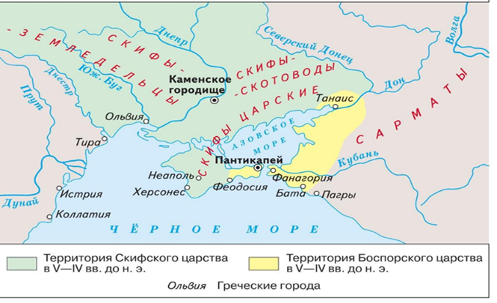
Задание1.Отгадайте ребус и найдите на карте р. Д, ,
Задание 3. Какой греческий город был назван греками по названию реки?
Задание 2. Какое название она имела река в древности?
Задание 4.А какой город построен на берегу этой реки?
Задание 5. Какой народ проживал на Нижнем Дону?

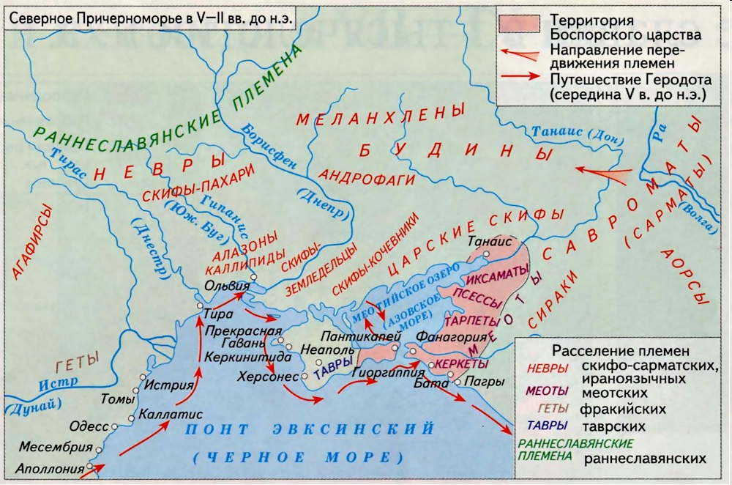

Приложение2.
2. Станция «Архивариусы». Задание 1. Прочитайте тексты 1и 2. Выберите из списка слова и вставьте в тексты. Ответьте на вопросы к ним. По 2 балла за каждый правильный ответ на вопросы. / 8б/
1.Скифы 2. Кочевники 3. Кибитка 4.Котел
Как считают историки, …… . - это древний ираноязычный народ, который обитал в степной зоне под названием «…………….. » с VIII века до нашей эры до IV века нашей эры.
Восточная граница ………….. традиционно определяется именно на территории Ростовской области. …………….. занимались в основном скотоводством, земледелием и военным промыслом. На ней функционировал «степной торговый путь», протянувшийся от Причерноморья до р. Дон, затем далее, в Китай. По этому пути распространяли шелк, меха и шкуры, иранские ковры
2. «Так называемая Скифская пустыня, - читаем мы у Гиппократа, - представляет собою равнину, изобилующую травой, но лишенную деревьев и умеренно орошенную. Здесь-то и живут …., называются они …… потому, что у них нет домов, а живут они в ……., из которых наименьшие бывают четырехколесные, а другие – шестиколесные. За ними следуют их стада овец и коров и табуны лошадей. На одном месте они остаются столько времени, пока хватает травы для стад, а когда ее не хватает, переходят в другую местность.
2.Каковы основные занятия кочевников?
3. Ярким доказательством зависимости местного населения от ………. служит и тот факт, что ремесленники лесостепных городищ создавали вещи в Зверином стиле, многие из которых производились явно по заказу царственного племени.
Бронзовый ………… скифы использовали в хозяйстве, для приготовления пищи, которая готовилась просто — котел устанавливали в очаг и обкладывали камнями. Хозяйке необходимо было лишь поддерживать огонь, тогда все стенки …………. подогревались сильно и равномерно. В …….. помещали мясо. Сверху …… либо также закладывали камнями, либо запечатывали глиной. В пищу …… использовали конину и баранину, иногда добавляли ячмень или просо.

Приложение 3.
3.Станция «Археология». Сравните фото котлов и ответьте на вопросы. По 2 балла за каждый правильный ответ на вопросы. /4б/

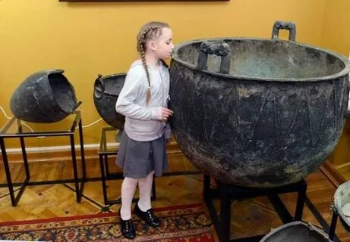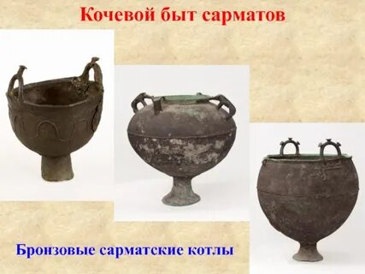
Скифский котел.

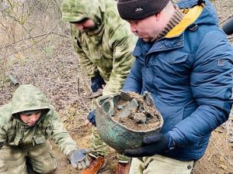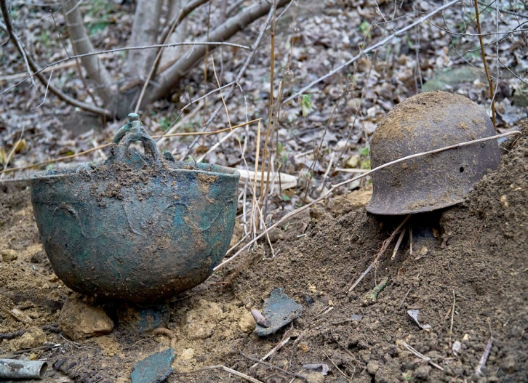
Котел, найденный на окраине г.Ростова-на-Дону
1.Кому принадлежал, найденный котел и почему?

2. Как, вы, думаете, как он здесь оказался?

Приложение.4.
- Станция. «Исторические задачи». Решите задачи.
По 2 балла за каждый правильный ответ на вопросы./всего 6б/
- Археологи нашли бронзовый котел. По подсчетам В. М. Грицюка, объемы большинства котлов составляли 25л., на каждого воина приходилась порция 0,5л. Найдите количество воинов, которых мог обеспечивать пищей скифский котел.
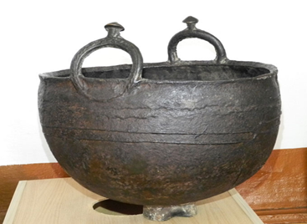 Бронзовый котел.

2.Посчитайте сколько лет назад образовалась Скифия.
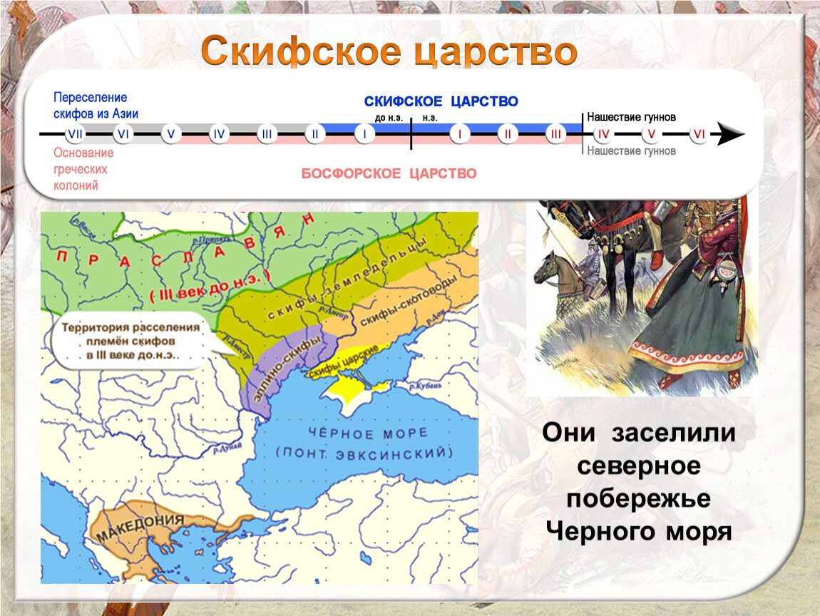

- 3.III век до н.э. На берегу Мертвого Донца греки из Боспорского царства основывают город Танаис, который становится культурным, торговым и военным центром. Город представляет собой цитадель размером 125 на 125 метров, к которой с запада примыкает городище.
Найдите площадь города?
- Почему он так называется?

Приложение 5.
5. Станция «Журналисты» По 2 балла за каждый правильный ответ на вопросы./всего 6б/+ по 2б за каждое предложение/от10б-20б/
Задание 1. Определите в какой последовательности сменяли друг друга народы: Хазары, скифы, сарматы.
Задание 2. На карте2 найдите и обозначьте предполагаемое место расположения нашей станицы в будущем? /поставьте крестик/
Задание 3. Какой народ являлся соседом Нижнего Дона в VIв. н.э.?/ карта1/

Вывод: Напишите сообщение из 5 предложений о том, какую информацию вы нашли. 1.
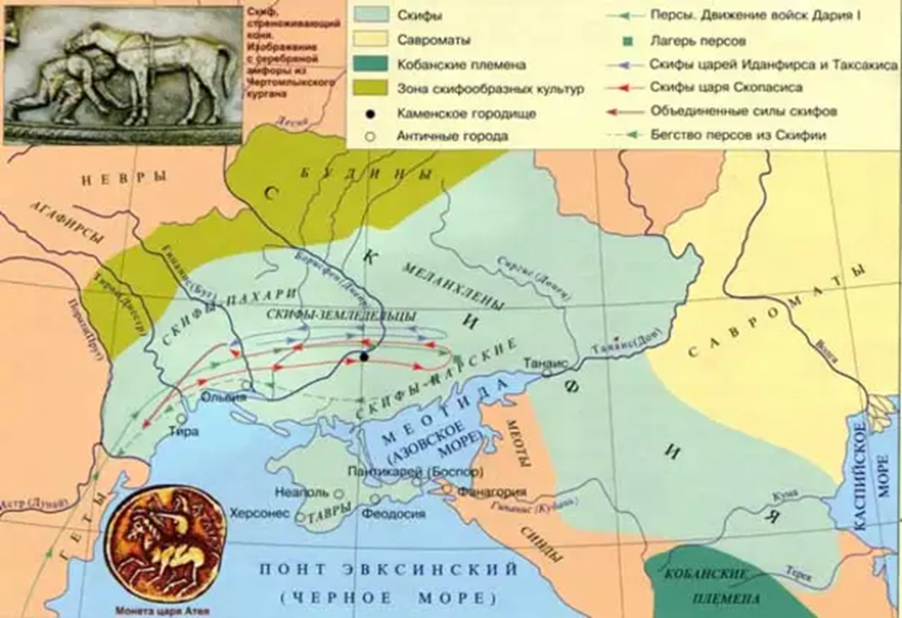
2.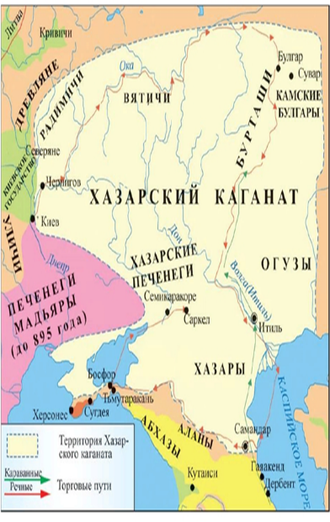

Приложение6.
- Битва капитанов.
За каждое слова 1 б. всего/10б/
Решите кроссворд.
 |  |  |  |  | 6 |  |  |  | 3 |  |  | 9
 |  |  |  |  |  |  |  | 4
 |  |  | 2
 |  | 1
 | 5 |  |  |  |  | 8
7 |  |  |  |  |  |  |  |  |  | 10

По вертикали 2. Кочевой народ, живший с Vв до н.э. на Дону
3.Какой народ поселился на нижнем Дону в VIIв до н.э.
6. Основной вид занятий у сарматов.
8.Кто из известных древних царей пытался победить скифов?
9. Основной вид занятий оседлых племен.
По горизонтали 1. Их называли жителями степей.
4. Ритуальная жертвенная посуда у скифов.
5. Какое современное название имеет р. Тан?
7. Из какого материала скифы делали котлы?
10. 4-колесная повозка с крытым верхом

Приложение7.
Маршрутный лист.
Название команды ___________________________________
№ | Название роли | Результат
1 | Картографы  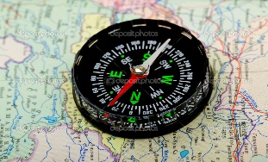
2 |   Архивариусы
3 | Археологи  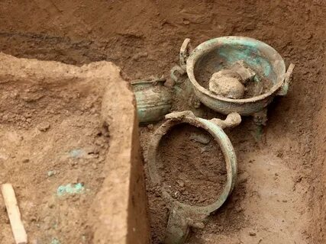
4 | Исторические  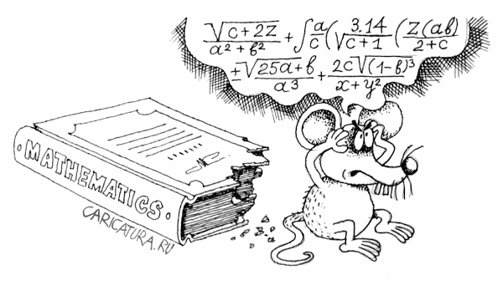  задачи
5. | Журналисты

